Конспект урока
повторительно-обобщающего по теме «Десятичные дроби»

по учебнику «Математика. 5 класс.» ФГОС, 2013 г.
Виленкин Н.Я., Жохов В.И.

Разработчики:
Вагнер В.В. – МОУ СОШ №7 г.Ейск МО Ейский район
Зеленский К.В. – МБОУ гимназия №18 г.Краснодар
Капитанова Н.И. – АОУ СОШ №4 ст.Динская Динской район
Капцова Е.П. – БОУСОШ №29 ст.Новотитаровская Динской район
Донцова Т.А. – БОУСОШ №1 МО Динской район
Колокольцева А.Н. – БОУСОШ №1 МО Динской район
Маницкая Л.Н. – БОУСОШ №1 МО Динской район
Бедарева Н.Н. – МОУСОШ №17 п.Советский МО Ейский район
Митропольская О.А. – МБОУСОШ №78 г.Краснодар
Романова Г.В. – МБОУСОШ №78 г.Краснодар
Урок повторительно-обобщающий по теме «Десятичные дроби»

Название урока: «Фантастические дроби»
Базовый УМК - Учебник «Математика» 5 класс.
Авторы: Виленкин Н.Я., Жохов В.И., Чесноков А.С., Шварцбурд С.И.

Цели урока.
Овладение учащимися новым материалом, усвоение новых понятий и способов действий, овладение самостоятельной поисковой деятельности, формирование системы ценностных ориентации.

Задачи:
1. Образовательные:
• приобщение учащихся к разнообразным формам и методам повторения материала;
• систематизация и обобщение знаний учащихся по темам “Сложение, вычитание и умножение десятичных дробей”.
• применение знаний в незнакомой и несколько изменённой ситуации;
• формирование общеучебных и общекультурных навыков работы с информацией.
• формировать умение осуществлять взаимоконтроль и самоконтроль, развивать навыки реализации теоретических знаний в практической деятельности.
2. Развивающие:
• формирование умения осуществлять самоконтроль;
• формирование умения рационально планировать работу;
• развитие самостоятельности, внимательности, логического мышления;
3. Воспитательные:
• воспитание организованности, сосредоточенности, внимательности
• положительного отношения к учёбе.
• расширение общего кругозора.

Мотивация урока: стимулировать интерес к изучению математики.

Приёмы:
• создание на уроке ситуации занимательности, удивления;
• создание ситуации успеха, поощрение за успешное выполнение своих обязанностей;
• оперативный контроль над выполнением требований.
• наглядность обучения
• прием сравнения
• позитивная эмоциональная окраска.

Технологии: игровая, индивидуальная, коллективная, групповая, компьютерные технологии, самостоятельная работа.
Тип урока: урок повторительно-обобщающий
Формы работы учащихся: фронтальная, самостоятельная
Необходимое техническое оборудование: мультимедийный проектор, ПК, интерактивная доска, документ-камера.
Урок сопровождается:
- Презентацией – «Фантастические дроби.ppt»
- Видео с физкультминуткой – «Супер физкультминутка для урока.mp4»
- Конспект урока – «Конспект.doc»
- Домашние тесты – «домашний тест.pdf»
- Командная работа – «командные тесты.doc»

Структура и ход урока:

№ этапа | Этапы урока | № слайда | Деятельность учащихся | Деятельность учителя
введение | Начало урока.  Здравствуйте ребята.  Сегодня мы с вами повторим сложение, вычитание и умножение волшебных дробей. Именно волшебных, ведь в древности тех, кто умел выполнять действия с дробями, считали почти волшебниками! | 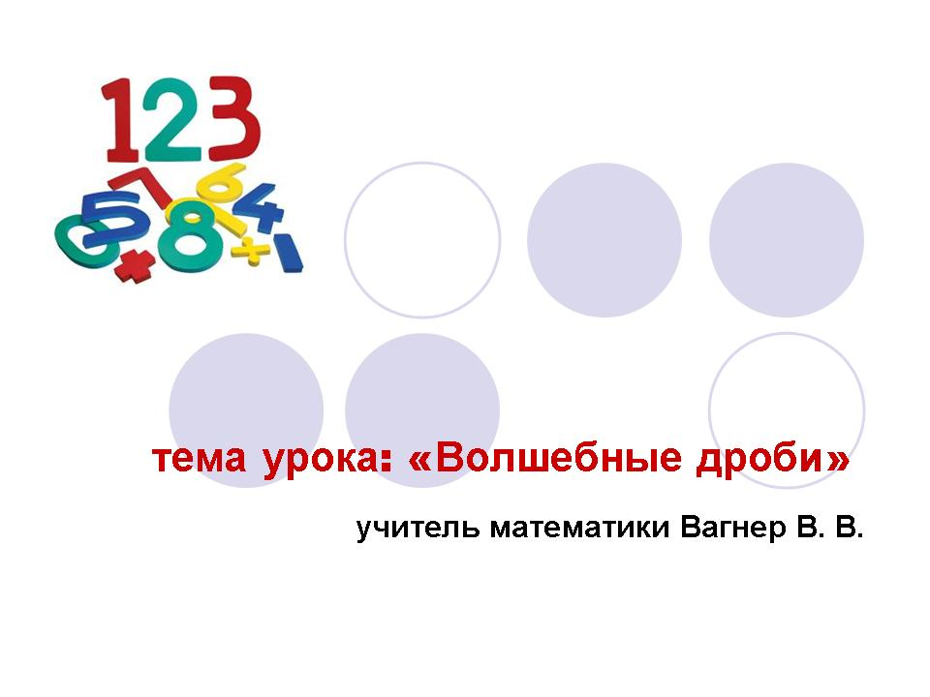 | Принимают задание учителя. | Формулирует задание для учащихся по работе с ЭУМ
 | Чтобы нам с вами стать волшебниками первого уровня, нужно запомнить и пройти 7 основных магических кругов. И первый из них «Магия английского языка». | 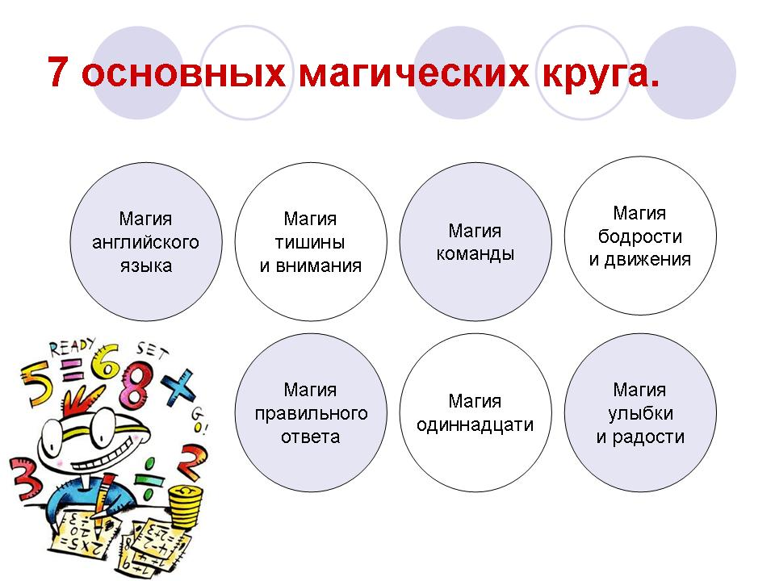 | Принимают задание учителя. | Формулирует задание для учащихся по работе с ЭУМ
1 этап. Знакомство | Я знаю, что все вы очень любите английский язык, поэтому наше с вами знакомство мы проведем именно на английском. У вас на столах стоят карточки-визитки и фломастеры. И сейчас Вы напишите на карточках свои имена на Английском языке. А как зовут меня я напишу на доске. Итак давайте знакомиться. Пишите свои имена! My name is Viktor Vladimirovich Vagner.  Теперь поставьте свои карточки на край стола, чтобы я их видел.  Вот так. Приятно познакомиться. | 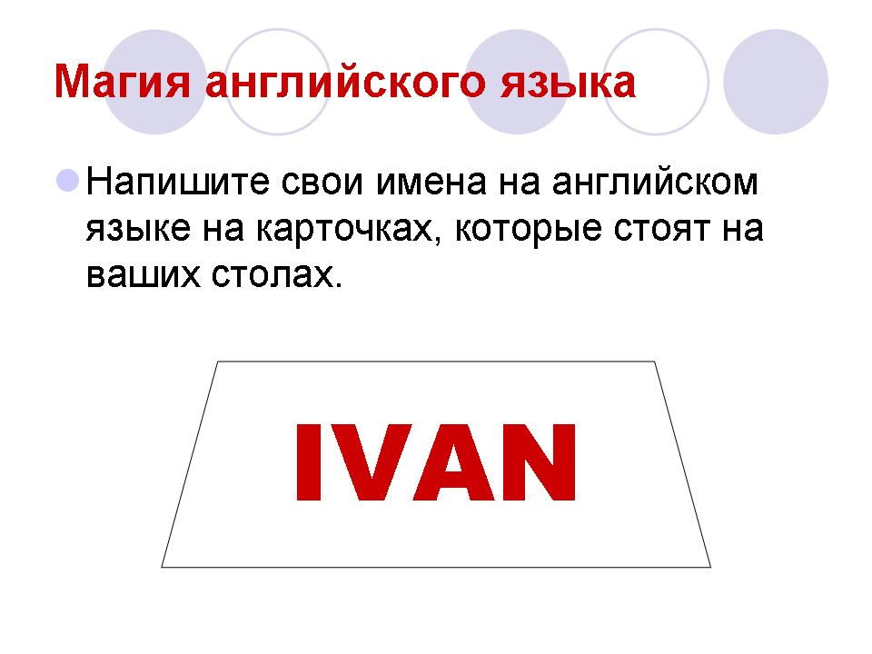 | Самостоятельно выполняют задание | Руководит деятельностью учащихся
2 этап. Настрой на работу. | Первый магический круг мы прошли успешно, и следующий круг называется – Магия тишины и внимания. Давайте с вами договоримся, чтобы пройти все этапы, нам нужно сидеть прямо, внимательно слушать и хорошо отвечать. Все выпрямили свои спинки, и давайте я вам покажу первый фокус.  (Сумма десяти случайных чисел из ряда Фибоначчи)  Числа, которые мы сейчас записываем, называются рядом Фибоначчи. Леона́рдо Пиза́нский был первым крупным математиком средневековой Европы. Наиболее известен под прозвищем Фибона́ччи. Отец Фибоначчи по торговым делам часто бывал в Алжире, и Леонардо изучал там математику у арабских учителей.  Неправда-ли очень интересно? Секрет этого фокуса я открою вам в конце нашего урока. | 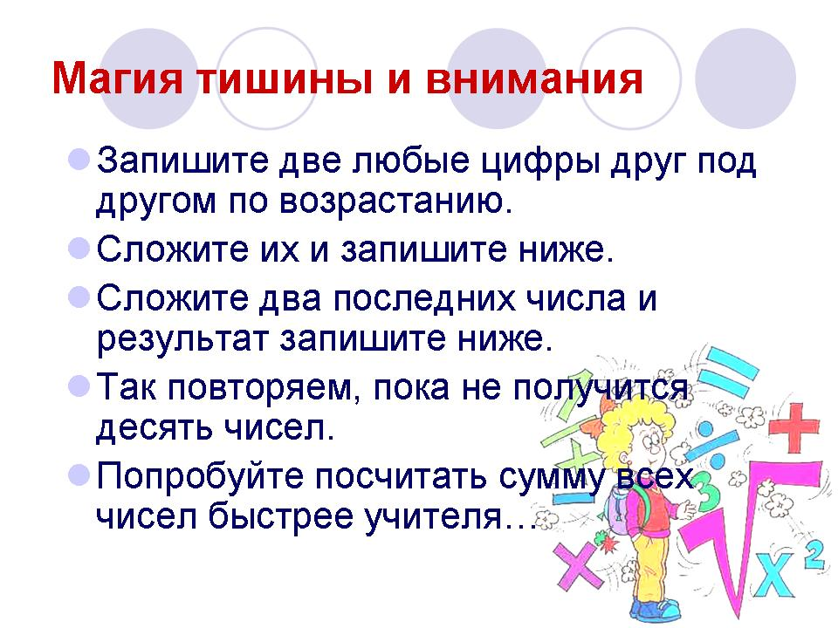 | Отвечают на вопросы учителя | Задает вопросы учащимся
3 этап. Командная работа. | А теперь Новый магический круг – Магия команды. Здесь очень важно, чтобы Вы понимали, что такое команда. В нашем случае будет 3 команды. (3 ряда) И в любой команде должен быть командир. Я назначаю командирами…. (первые варианты первых парт).  Теперь ваша задача выполнять задание следующим образом: На этой карточке над пустыми клеточками написаны ваши парты. Каждая парта каждого ряда вписывает в пустую клеточку результат на соответствующее действие и передает следующей парте, пока не получится конечный ответ! Оцениваться будет: Правильность решения, скорость решения и дисциплина. Поэтому никто громко не разговаривает. Кто первый напишет окончательный ответ, поднимает руку. | 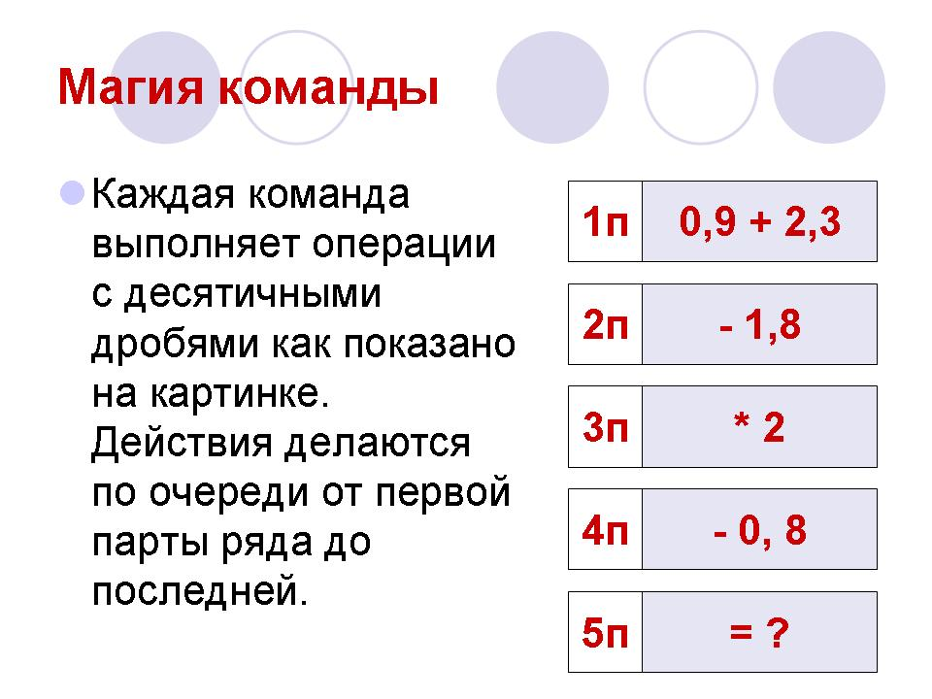 | Самостоятельно выполняют задание | Анализирует результаты выполнения учащимися заданий
4 этап. Физминутка | Молодцы! Все команды заслужили маленькие призы. На нашем уроке за ваши успехи я буду раздавать вам ПЯТЁРИКИ!!! Это вот такие жетончики. Но эти пятёрики не простые – они волшебные! И в конце урока я объясню вам почему.  А теперь давайте все встанем и проведем небольшую физминутку! | 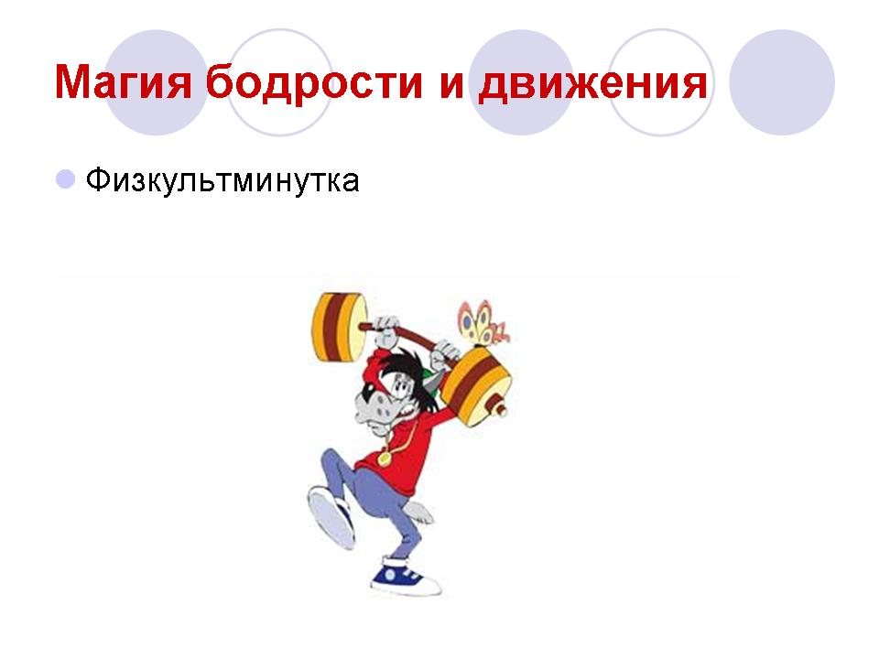
 | ФИЗМИНУТКА. В конце. А теперь тихонько все садитесь на свои места и выпрямляем свои спинки. И готовимся продолжать урок. | 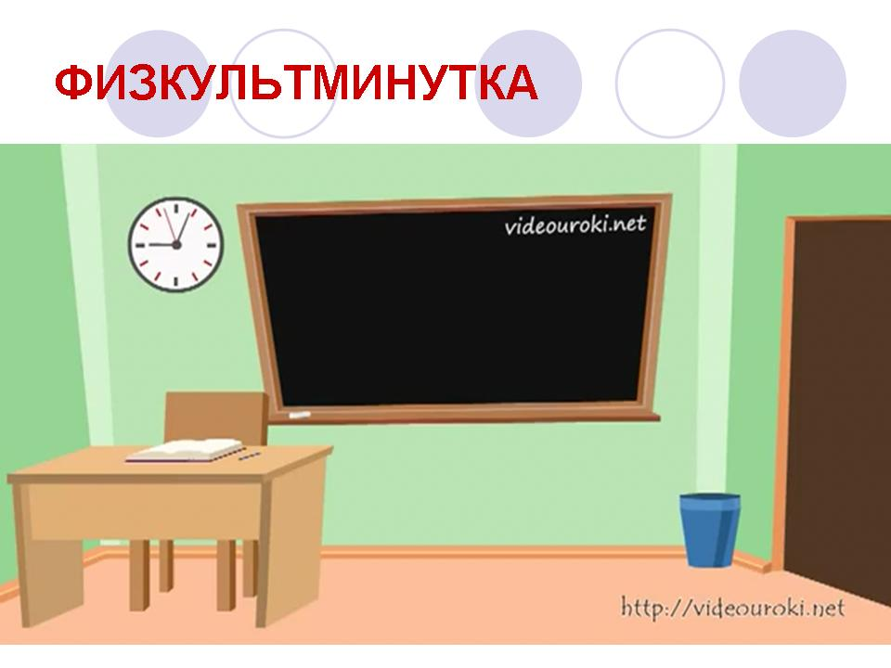
5 этап. Проверка знаний | Следующим шагом на пути к становлению нас, как волшебников – Магия правильного ответа. И сейчас покажите мне, как нужно правильно поднимать руку, когда вы готовы отвечать. Правильно. Вот так вы сейчас и будете поднимать свои руки, когда будете отвечать на вопросы.  Итак первый вопрос. | 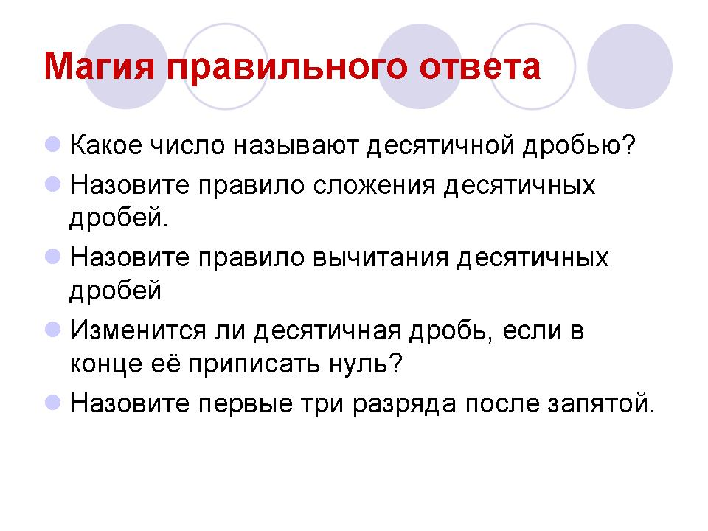 | Отвечают на вопросы учителя | Задает вопросы учащимся
 | Слайд 9 – Слайд 16. Вопросы для проверки знаний. | 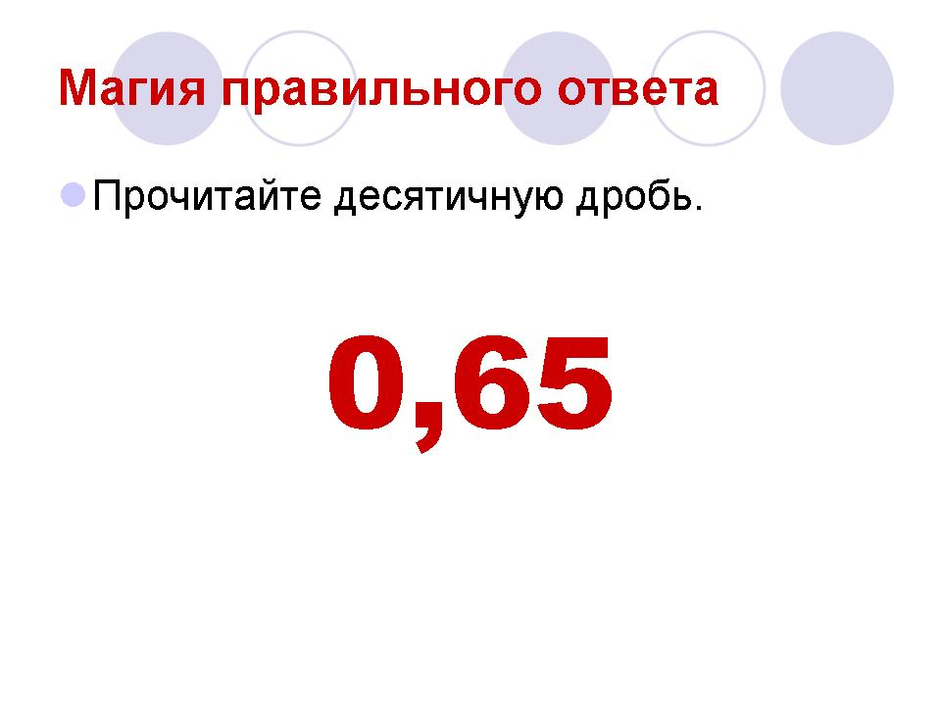 | Отвечают на вопросы учителя | Задает вопросы учащимся
6 этап. Развивающие знания. | Помните, как вначале урока, я вам показывал фокус с рядом Фибоначчи, так вот его хитрость. Чтобы быстро посчитать сумму десяти чисел ряда Фибоначчи, нужно седьмое число умножить на 11. А вот как это делается.  Неправда-ли интересно??!!! Запомните это волшебное число 11. А круг – Магия одиннадцати прошел практически незаметно! | 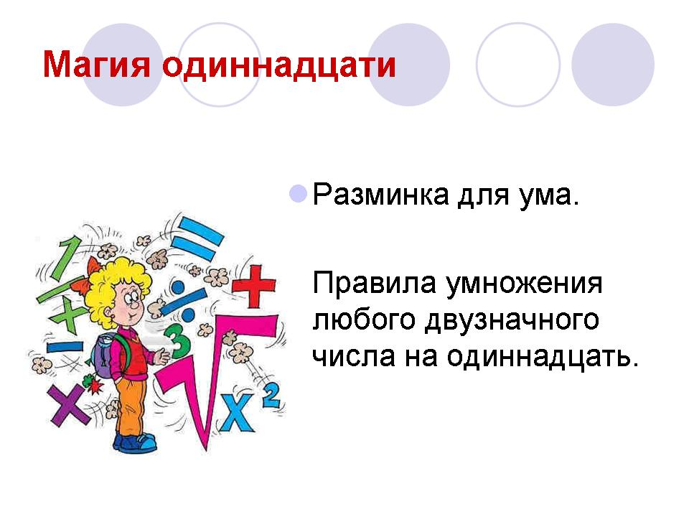 | Фиксируют информацию | Формулирует информацию
7 этап. Завершающий. | Сейчас каждый из вас посчитает количество пятериков и напишет количество на своей карточке фломастером. А командиры соберут карточки у своей команды и положат их мне на стол. Не забывайте о дисциплине и тишине. У нас остался последний шаг на пути к получению статуса «Волшебник математики 1 степени»! А пока все считают к доске выйдет ….. чтобы решить следующую задачку на повторение. | 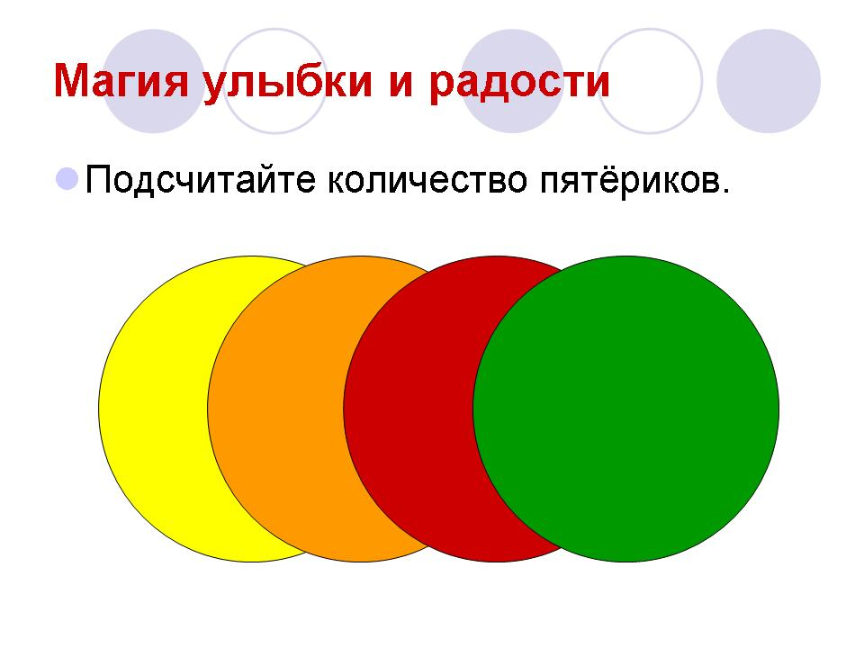 | Самостоятельно выполняют задание | Анализирует ответы учащихся, оценивает их деятельность
 | Какой ответ у нас получился? Правильно!!! 0,5!!!! Посмотрите свои пятёрики и у кого есть на обратной стороне это число поднимите руки…. Давайте поздравим победителей. Последний шаг у нас называется – Магия улыбки и радости. И чтобы поднять вам настроение победители получают маленькие призы! Но чтобы все улыбались, наши победители обязательно поделятся со своей командой этим призом на перемене. | 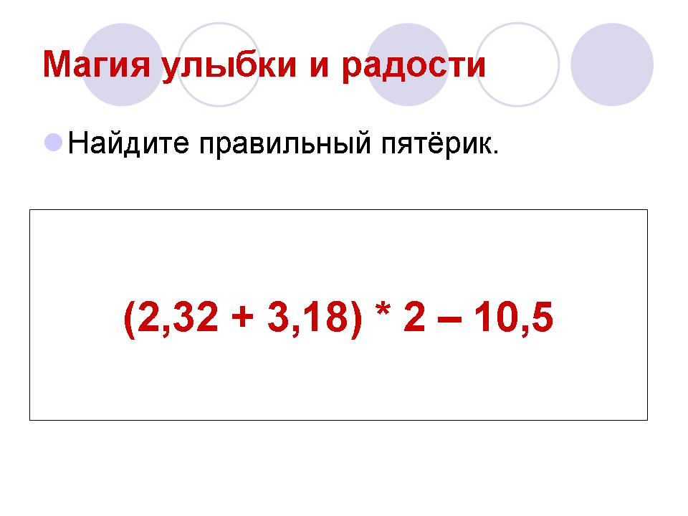 | Самостоятельно выполняют задание | Анализирует ответы учащихся, оценивает их деятельность
Финальный этап. Домашнее задание. | Раздать домашнее задание в виде тестов. | 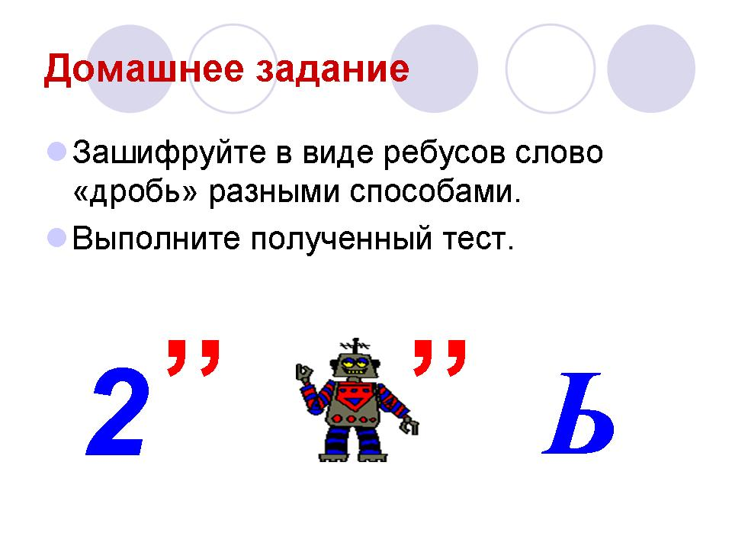
 | Конец урока.

ПЕРЕЧЕНЬ ИСПОЛЬЗУЕМЫХ НА ДАННОМ УРОКЕ ЭОР
№ | Название ресурса | Тип, вид ресурса | Форма предъявления информации (иллюстрация, презентация, видеофрагменты, тест, модель и т.д.) | Гиперссылка на ресурс, обеспечивающий доступ к ЭОР
1. | Фантастические дроби | и | Презентация | http://pedsovet.org/components/com_mtree/attachment.php?link_id=129367&cf_id=24
2. | конспект-план урока «Фантастические дроби» | п | Текст, видео | http://pedsovet.org/components/com_mtree/attachment.php?link_id=129370&cf_id=24
3. | Командные тесты | п | Текст, видео | http://pedsovet.org/components/com_mtree/attachment.php?link_id=129369&cf_id=24
4. | Домашний тест | к | Текст/Текст с иллюстрациями | http://pedsovet.org/components/com_mtree/attachment.php?link_id=129368&cf_id=24
5 | Физкультминутка | в | Видео-ролик | http://videouroki.net/look/superfizmin/righttd/index.html

